**T.C.**

**SÜLEYMAN DEMİREL ÜNİVERSİTESİ EĞİRDİR SAĞLIK HİZMETLERİ MESLEK YÜKSEKOKULU**

**İLK VE ACİL YARDIM PROGRAMI**

**ÖĞRENCİ PROGRAM YETERLİLİKLERİ DEĞERLENDİRME ANKET SONUÇ RAPORU**

# ISPARTA/ TEMMUZ 2024

**GİRİŞ**

İlk ve Acil Yardım Programı sağlık kurumlarında hastane öncesi sağlık hizmeti verebilen, yaşam kurtarma ve durumun daha kötüye gitmesini önleyebilen nitelikli insan kaynağı yetiştirmeyi hedefleyen bir programdır. Bu anket programda öğrenim görmekte olan olup 4 yarı yılı tamamlayan öğrencilerin program yeterliliklerini değerlendirmesi için hazırlanmıştır. Anket 01-08 2024 Temmuz tarihleri arasında katılımcılara ulaştırılmıştır. Öğrenci geribildirimlerine dayanan bu anket, Tıbbi Hizmetler ve Teknikler bölüm başkanlığının, ESHMYO yönetiminin program ile ilgili alacağı kararlar ve yapacağı değişikliklerde yol gösterici olacaktır. Öğrencilere yönelik Program Yeterlilikleri Değerlendirme anketine 67 öğrenci katılmıştır, 2. Sınıfta toplam 74 öğrenci bulunmaktadır. Katılımcılar ankete katılım gönüllülük esasına dayalı biçimde katılım göstermişlerdir. Anketten elde edilen verilere ait istatistikler ayrıntılı şekilde aşağıdaki bölümde ele alınmıştır.

İlk ve Acil Yardım Programının program yeterlilikleri şu şekildedir;

1. İnsan vücudunun anatomik yapısını ve fizyolojik fonksiyonlarını bilir. Sağlık alanına özgü terminolojiyi etkin kullanır.
2. Acil bakımda mesleği ile ilgili ilaçların kullanımı ve tıbbi girişimler konusunda bilgiye sahip olur.
3. Acil durumlarda olay yeri ve hasta değerlendirmeyi ve alabileceği önlemleri bilir. Hastane öncesi acil bakımda hasta taşıma tekniklerini ve yöntemlerini bilir.
4. Türkiye’de ve Dünyada acil sağlık hizmetlerinin durumu ve gelişimini bilir. Alanına ait yasal mevzuatı ve acil sağlık sistemi içindeki görev, yetki ve sorumluluklarını bilir.
5. Temel ve ileri yaşam desteği uygulamalarını yapabilme becerisine sahip olur. EKG ritim analizi, defibrilasyon ve kardiyoversiyon yapabilme becerisine sahip olur.
6. Travma ekipmanlarının kullanım ve bakım becerisine sahip olur.
7. Enfeksiyon kontrol yöntemlerini bilir, kişisel koruyucu önlemler alır.
8. Olağan ve olağan dışı durumlarda güvenlik önlemlerini alır ve hasta transportu sırasında hasta veya yaralıların durumlarına uygun pozisyon verebilme becerisine sahip olur.
9. Hasta, hasta yakınları ve diğer sağlık profesyonelleri ile sözlü ve yazılı etkin iletişim kurabilme, ekip içerisinde uyumlu çalışabilme, sorunları fark edebilme ve çözme becerisine sahip olur.
10. Sağlık alanı ile ilgili sahip olduğu temel bilgi birikimini kullanarak verilen bir görevi bağımsız olarak yürütür.Sağlık alanı ile ilgili uygulamalarda karşılaşılan ve öngörülemeyen karmaşık sorunları çözmek için ekip üyesi olarak çalışır. Sorumluluğu altında çalışanların bir proje çerçevesinde gelişimlerine yönelik etkinlikleri yönetir.
11. Entelektüel ve sosyal açıdan kendisini geliştirmeye yönelik olarak ulusal ve evrensel değerleri ilke edinerek mesleğinin sorumluluklarını, etik değerleri öğrenip uygulayabilir.
12. Kalite yönetimi ve süreçlerine uygun davranır, teknolojik gelişmeleri takip eder ve bunlarla ilgili mesleki hizmet içi eğitim faaliyetlerine katılarak sosyo kültürel ve bilimsel açıdan kendini geliştirir.

# ANKET SONUÇLARI

İlk ve Acil Yardım Programında mezun durumunda olan 2. Sınıf 67 öğrenci program yeterliliklerini değerlendirmiştir.

Formlar yanıt grafiği. Soru başlığı: İnsan vücudunun anatomik yapısını ve fizyolojik fonksiyonlarını bilir. Sağlık alanına özgü terminolojiyi etkin kullanır.
. Yanıt sayısı: .

Katılımcıların 67’si insan vücudunun anatomik yapısını ve fizyolojik fonksiyonlarını bilir. Sağlık alanına özgü terminolojiyi etkin kullanabilmektedir. Bu program çıktısında toplam öğrenci yeterliliği %100’dür.

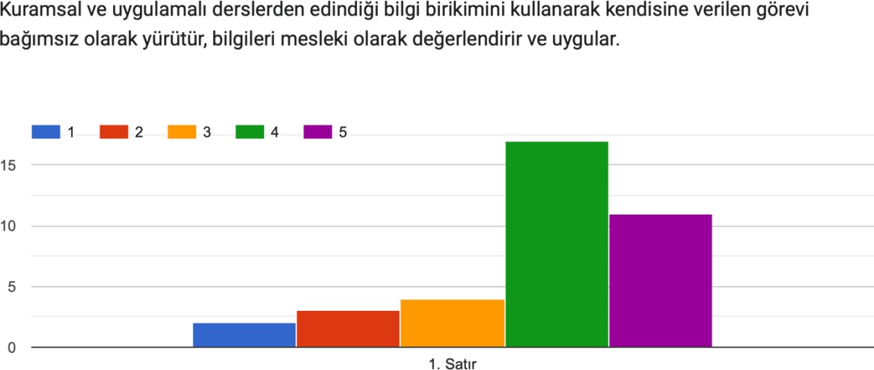

Katılımcıların 67’si insan vücudunun anatomik yapısını ve fizyolojik fonksiyonlarını bilir. Sağlık alanına özgü terminolojiyi etkin kullanabileceğini belirtmiştir. Bu program çıktısında toplam öğrenci yeterliliği %100’dür.

metin, ekran görüntüsü, renklilik, diyagram içeren bir resim

Açıklama otomatik olarak oluşturuldu

Katılımcıların 63’ü acil bakımda mesleği ile ilgili ilaçların kullanımı ve tıbbi girişimler konusunda bilgiye sahip olabileceğini ve tıbbi kayıt tutma hususunda uygun yöntem ve teknikleri uygulayıp, sistematik olarak kayıtları güncelleme yeterliliğine sahip olabileceğini belirtmiştir. Bu program çıktısında toplam öğrenci yeterliliği %94’tür.

Formlar yanıt grafiği. Soru başlığı: Acil durumlarda olay yeri ve hasta değerlendirmeyi ve alabileceği önlemleri bilir. Hastane öncesi acil bakımda hasta taşıma tekniklerini ve yöntemlerini bilir.
. Yanıt sayısı: .Katılımcıların 62’si acil durumlarda olay yeri ve hasta değerlendirmeyi ve alabileceği önlemleri bileceğini ve hastane öncesi acil bakımda hasta taşıma tekniklerini ve yöntemlerini bileceği yeterliliğine sahiptir. Bu program çıktısında toplam öğrenci yeterliliği %92’dir.

Formlar yanıt grafiği. Soru başlığı: Türkiye’de ve Dünyada acil sağlık hizmetlerinin durumu ve gelişimini bilir. Alanına ait yasal mevzuatı ve acil sağlık sistemi içindeki görev, yetki ve sorumluluklarını bilir.
. Yanıt sayısı: .

Katılımcıların 67’si Türkiye’de ve Dünya’da acil sağlık hizmetlerinin durumu ve gelişimini bilmekte ve alanına ait yasal mevzuatı ve acil sağlık sistemi içindeki görev, yetki ve sorumluluklarını bilmektedir. Bu program çıktısında toplam öğrenci yeterliliği %100’dür.

Formlar yanıt grafiği. Soru başlığı: Temel ve ileri yaşam desteği uygulamalarını yapabilme becerisine sahip olur. EKG ritim analizi, defibrilasyon ve kardiyoversiyon yapabilme becerisine sahip olur.
. Yanıt sayısı: .

Katılımcıların 66’sı temel ve ileri yaşam desteği uygulamalarını yapabilme becerisine sahip olma, EKG ritim analizi, defibrilasyon ve kardiyoversiyon yapabilme becerisine sahip olabilme becerisine sahiptir. Bu program çıktısında öğrenci yeterliliği %98’dir.

Formlar yanıt grafiği. Soru başlığı: Travma ekipmanlarının kullanım ve bakım becerisine sahip olur. 
. Yanıt sayısı: .

Katılımcıların 67’si travma ekipmanlarının kullanım ve bakım becerisini kullanabilme yeterliliğine sahiptir. Bu program çıktısında öğrenci yeterliliği %100’dir.

Formlar yanıt grafiği. Soru başlığı: Enfeksiyon kontrol yöntemlerini bilir, kişisel koruyucu önlemler alır 
. Yanıt sayısı: .

Katılımcıların 67’si enfeksiyon kontrol yöntemlerini bilir, kişisel koruyucu önlemler alma yeterliliğine sahiptir. Bu program çıktısında öğrenci yeterliliği %100’dir.

Formlar yanıt grafiği. Soru başlığı: Olağan ve olağan dışı durumlarda güvenlik önlemlerini alır ve hasta transportu sırasında hasta veya yaralıların durumlarına uygun pozisyon verebilme becerisine sahip olur.
. Yanıt sayısı: .

Katılımcıların 67’si olağan ve olağan dışı durumlarda güvenlik önlemlerini alabilme ve hasta transportu sırasında hasta veya yaralıların durumlarına uygun pozisyon verebilme becerisine sahiptir. Bu program çıktısında öğrenci yeterliliği %100’dir.

Formlar yanıt grafiği. Soru başlığı: Hasta, hasta yakınları ve diğer sağlık profesyonelleri ile sözlü ve yazılı etkin iletişim kurabilme, ekip içerisinde uyumlu çalışabilme, sorunları fark edebilme ve çözme becerisine sahip olur.
. Yanıt sayısı: .

Katılımcıların 67’si hasta, hasta yakınları ve diğer sağlık profesyonelleri ile sözlü ve yazılı etkin iletişim kurabilme, ekip içerisinde uyumlu çalışabilme, sorunları fark edebilme ve çözme.becerisine sahiptir. Bu program çıktısında öğrenci yeterliliği %100’dir.

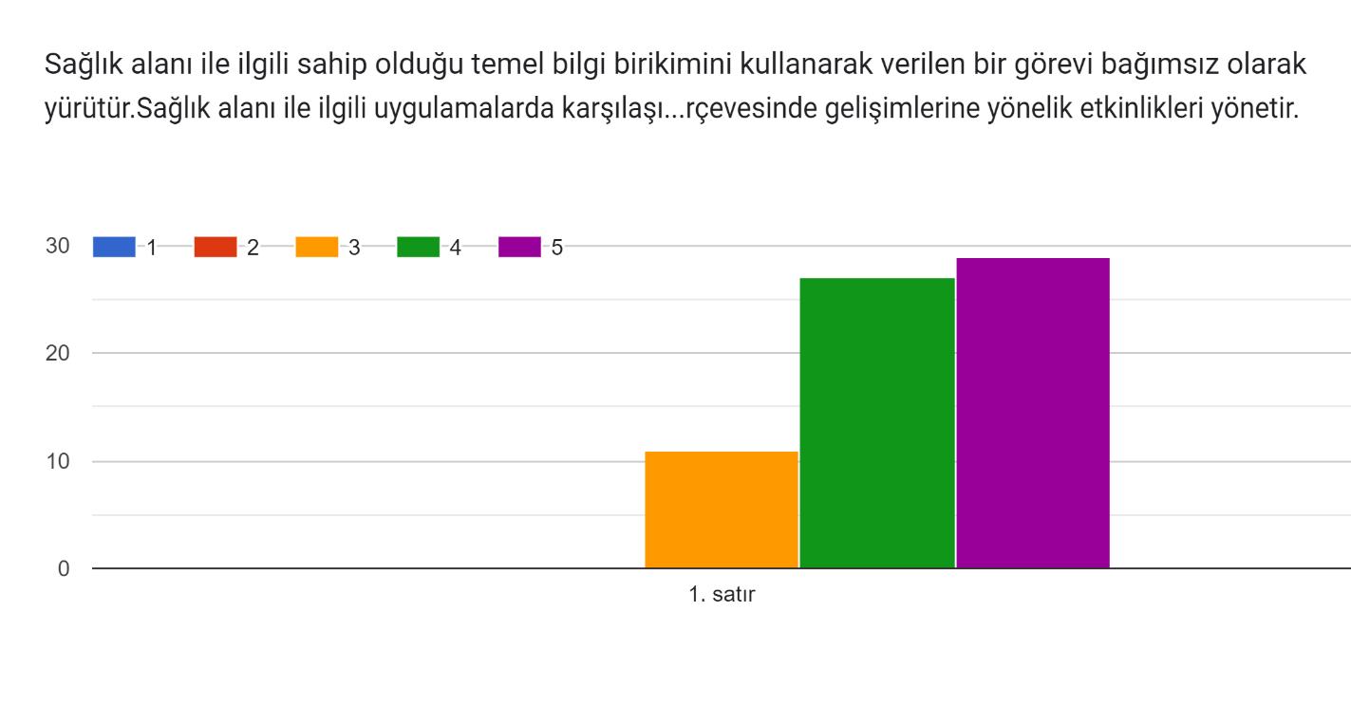

Katılımcıların 67’si hasta, sağlık alanı ile ilgili sahip olduğu temel bilgi birikimini kullanarak verilen bir görevi bağımsız olarak yürütme , sağlık alanı ile ilgili uygulamalarda karşılaşılan ve öngörülemeyen karmaşık sorunları çözmek için ekip üyesi olarak çalışma, sorumluluğu altında çalışanların bir proje çerçevesinde gelişimlerine yönelik etkinlikleri yönetme.becerisine sahiptir. Bu program çıktısında öğrenci yeterliliği %100’dir.

Formlar yanıt grafiği. Soru başlığı: Entelektüel ve sosyal açıdan kendisini geliştirmeye yönelik olarak ulusal ve evrensel değerleri ilke edinerek mesleğinin sorumluluklarını, etik değerleri öğrenip uygulayabilir.
. Yanıt sayısı: .

Katılımcıların 66’sı entelektüel ve sosyal açıdan kendisini geliştirmeye yönelik olarak ulusal ve evrensel değerleri ilke edinerek mesleğinin sorumluluklarını, etik değerleri öğrenip uygulayabilme becerisine sahiptir. Bu program çıktısında öğrenci yeterliliği %98’dir.

Anket bulguları incelendiğinde katılımcıların çoğunlukla program yeterliliklerine sahip olduğu görülmektedir.